**Pozvánka**

**na 1. schůzi Zastupitelstva obce Neveklovice**

**ve volebním období 2018-2022**

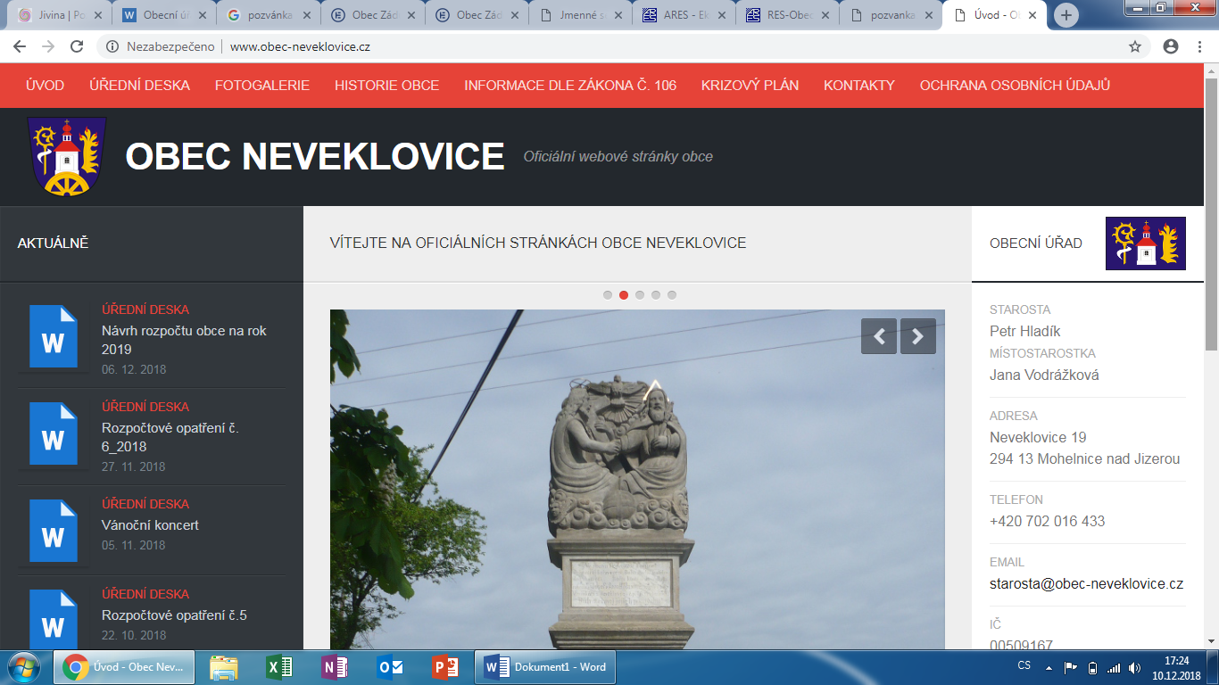

*Dovoluji si pozvat zastupitele a občany na 1. zasedání obce Neveklovice zvoleného na volební období 2018-2022, které se koná:*

***v budově obecního úřadu v Neveklovicích, č.p. 19***

***v pátek dne 21.12.2018 od 16 hodin***

*Pro toto jednání zastupitelstva navrhuji tento program:*

**Program:** 1. Zahájení

2. Volba ověřovatelů zápisu

3. Rozpočet na rok 2019

4. Usnesení k určení pravomocí k rozpočtovým opatřením

5. Volba nového člena kontrolního a finančního výboru

6. Příspěvek školce Březina

7. Změna úředních hodin

8. Nabídka na dodávku elektronického zabezpečovacího systému

9. Pokácení stromu na obecním pozemku č. 614/19

10. Diskuze, různé

11. Závěr

*V Neveklovicích dne 13.12.2018*

…………………………………………

Jan Růta – starosta obce

*Vyvěšeno:13.12.2018*

*Sejmuto:*